GEMEINDEGUTSAGRARGEMEINSCHAFT EHRWALD – OBERDORF

A-6632 EHRWALD, Kirchplatz 1

E I N L A D U N G
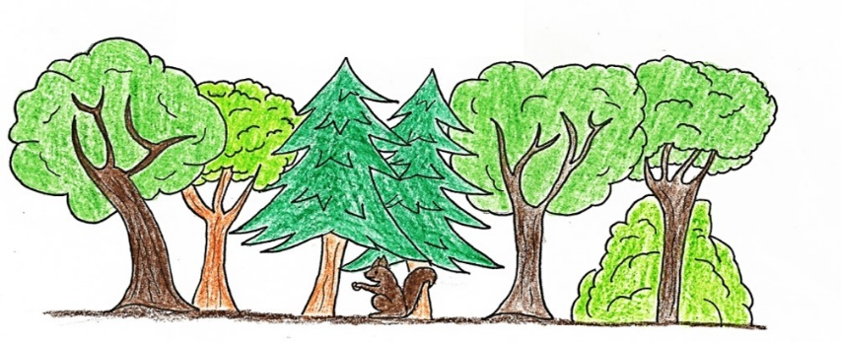

zum Rechen im Lärchenwald
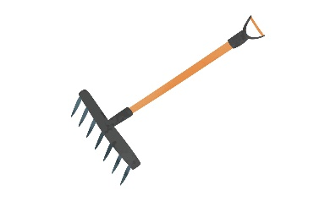

Die Gemeindegutsagrargemeinschaft Ehrwald-Oberdorf

lädt alle Vereine und Naturfreunde herzlich ein.

Um den Lärchenwald als Naherholungsgebiet und den Weidebetrieb aufrecht zu halten, benötigen wir Eure Mithilfe.

Informationen zur Entschädigung bzw. für Terminvereinbarungen
bitte um Kontaktaufnahme mit Obmann Herbert Wilhelm
unter +43 664 730 11 473

Mitzubringen ist ein Heurechen oder eine Gabel. Es gibt auch Rechen vor Ort.

Die Gemeindegutsagrargemeinschaft Ehrwald Oberdorf bedankt sich im Voraus.

GEMEINDEGUTSAGRARGEMEINSCHAFT
EHRWALD-OBERDORF

Der Substanzverwalter Obmann
Daniel Wilhelm Herbert Wilhelm

